
Μητροπόλεως 26-28, (8^{ος} όρ.)
Αθήνα 105 63
Τηλέφωνο: 210 3315621
Φαξ: 210 3315623 – 4
Email: info@grefis.gr
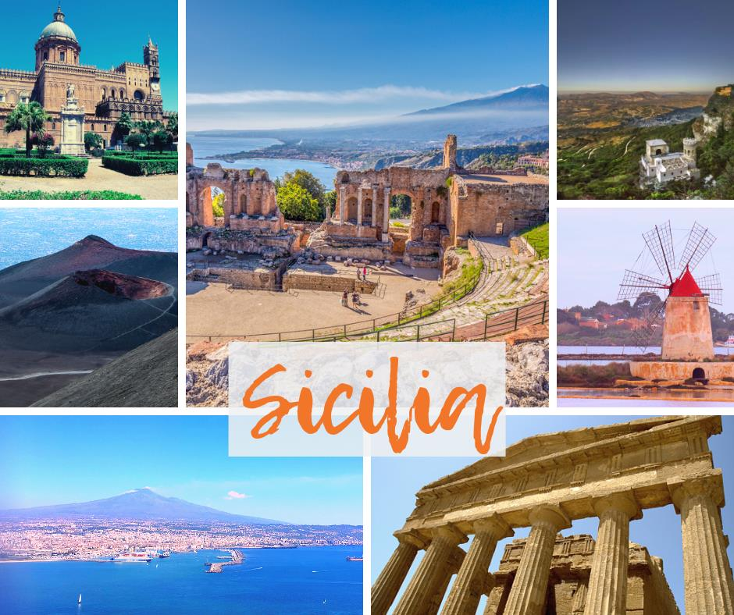
Σικελία – Ελληνόφωνα χωριά Καλαβρίας 6ημ.

Κατάνια, Ακράγαντας, Κεφαλού, Παλέρμο & Μονρεάλε,
Μποβα Μαρίνα, χωριά Καλαβρίας, Ρήγιο(Αρχαιολογικό Μουσείο)
Ταορμίνα, Τζιαρντίνι Ντι Νάξος , Συρρακούσες & Ορτυγία, Αίτνα!
4 ΔΕΙΠΝΑ ΔΩΡΟ !!

Αναχωρήσεις : 24 Μαρτίου ’26
09 Απριλίου ‘26
1η μέρα: ΑΘΗΝΑ - ΚΑΤΑΝΙΑ – ΑΚΡΑΓΑΝΤΑΣ – ΚΕΦΑΛΟΥ
Συγκέντρωση στο αεροδρόμιο Ελευθέριος Βενιζέλος και πτήση για την Κατάνια .Το ταξίδι μας ξεκινάει με τον Ακράγαντα (Αγκριτζέντο), μία από τις πλουσιότερες και επιφανέστερες ελληνικές αποικίες της Μεγάλης Ελλάδας. Με την άφιξη μας, ξεκινάμε την μεγαλοπρεπή ξενάγηση μας στον εκπληκτικό αρχαιολογικό χώρο της «Κοιλάδας των Ναών», θα δούμε τον Ναό της Λακινίας Ήρας και θα συνεχίσουμε με τον καλοδιατηρημένο Ναό της Ομόνοιας, του Ηρακλή του Ολύμπιου Δία, των Διοσκούρων και του Ηφαίστου . Αναχώρηση για την πανέμορφη και γραφικότατη Κεφαλού, με την γραφική Πιάτσα Ντουόμο, τον Καθεδρικό Ναό (12ος-15ος αι.) και τα βυζαντινά ψηφιδωτά. Μετά την ξεναγητική περιήγηση μας στη λιθόστρωτη καστροπολιτεία, θα έχουμε τον ελεύθερο χρόνο να γευτούμε την υπέροχη τοπική κουζίνα, ή να περπατήσουμε στα λιθόστρωτα σοκάκια της και στην πανέμορφη ακτή της πόλης.Μεταφορά στη στο ξενοδοχείο μας . Δείπνο .Διναυκτέρευση

2η μέρα: ΚΕΦΑΛΟΥ – (ΠΑΛΕΡΜΟ-(ΜΟΝΡΕΑΛΕ)
Πρωινό μπουφέ στο ξενοδοχείο. Αναχώρηση για τον λόφο του Μονρεάλε, όπου δεσπόζει ο επιβλητικός Καθεδρικός Ναός (6.000 τ.μ.) με τα θαυμάσια ψηφιδωτά βυζαντινής τέχνης. Επιστροφή στο Παλέρμο. Η περιήγησή μας θα αρχίσει από το Βασιλικό Παλάτι –έδρα των Νορμανδών βασιλέων της Σικελίας και σήμερα του Κοινοβουλίου της, και θα συνεχιστεί με τον Καθεδρικό Ναό, την Πιάτσα Πρετόρια με το «Σιντριβάνι της Ντροπής» και το μέγαρο της Γερουσίας, την εκκλησία της Μαρτοράνα με τα περίφημα βυζαντινά ψηφιδωτά, το θέατρο Μάσιμο και την πλατεία με το Πολυθέαμα Γαριβάλδη. Επιστροφή αργά το απόγευμα στο ξενοδοχείο μας . Δείπνο. Διανυκτέρευση.

3η μέρα: ΚΕΦΑΛΟΥ – ΜΠΟΒΑ ΜΑΡΙΝΑ – ΧΩΡΙΑ ΚΑΛΑΒΡΙΑΣ – ΡΗΓΙΟ
Πρωινό μπουφέ στο ξενοδοχείο. Αναχώρηση για την Μποβα Μαρίνα , ένα κρυμένο στολίδι που βρίσκεται στην αυθεντική νότια περιοχή της Καλαβρίας όπυ θα επισκεφτούμε και το μουσείο ελληνικής γλώσσας. Στο χωριό οι ντόπιοι μιλούν την ελληνική διάλεκτο που χρονολογείτε από τον Μεσαίωνα , την εποχή που η περιοχή βρισκόταν υπο την αρχαία ελληνική επιρροή. Tα Ελληνόφωνα χωριά της Καλαβρίας είναι συνολικά εφτά (Μποβα Μαρίνα ,Γαλλικιανό, Κρότωνας , Κοντοχώρι , Ραχούδι , Σπυρόπολη Πενταδάκτυλο) Στη συνέχεια θα επισκεφτούμε το Γκαλιτσιάνο ή Γαλλικιανό με τους περισσότερους γκρεκάνους, Θα συναντήσουμε ανθρώπους που μιλούν ελληνικά αλλά και πινακίδες στα ελληνικά θα επισκεφτούμε τα Λαογραφικό Μουσείο , την Παναγιά της Ελλάδος και τη βρύση της αγάπης . Μετά την περιήσή μας στην «Μεγάλη Ελλάδα», αναχώρηση για το γραφικό Ρήγιο όπου αποτελεί μια από τις αρχαιότερες ελληνικές αποικίες της Μεγάλης Ελλάδας. Μεταφορά και τακτοποίση στο ξενοδοχείο μας. Διαν/ση.

4η μέρα: ΡΗΓΙΟ (ΑΡΧΑΙΟΛΟΓΙΚΟ ΜΟΥΣΕΙΟ) – ΤΑΟΡΜΙΝΑ – ΤΖΙΑΡΝΤΙΝΙ ΝΤΙ ΝΑΞΟΣ
Αμέσως μετά το πρωινό περιήγηση στην πόλη και επίσκεψη στο Αρχαιολογικό Μουσείο του Ρήγιο, για να δούμε τους <<ξακουστούς πολεμιστές του Ριάτσε>> δυο μοναδικά αρχαιά μπρούντζινα αγάλματα. Έπειτα, αναχώρηση για την πανέμορφη και κοσμοπολίτικη ακρόπολη Ταορμίνα (Ταυρομένιον), με θέα το Ιόνιο και τόπο καλλιτεχνών, μποέμ και συγγραφέων, τόπο έμπνευσης και ρεμβασμού και αρχαία αποικία των Ναξίων. Περνώντας την Πόρτα Μεσίνα, θα δούμε το Παλάτσο Κορβάια, που αποτέλεσε έδρα του πρώτου Σικελικού Κοινοβουλίου (1410), το αρχαίο ελληνικό θέατρο, με πανοραμική θέα στη θάλασσα και την Αίτνα, και διαμέσου της Κόρσο Ουμπέρτο, θα καταλήξουμε στην κεντρική πλατεία Πιάτσα Νόβε Απρίλε με την εκκλησία του Αγίου Αυγουστίνου και τον Πύργο του Ρολογιού. Χρόνος ελεύθερος ως το απόγευμα για να απολαύσουμε αυτήν την υπέροχη ακρόπολη με την μοναδική καλντέρα της. Αργά το απόγευμα μεταφορά στοξενοδοχείο μας στο Τζιαρντίνι Ντι Νάξος. Δείπνο. Διανυκτέρευση.

5η μέρα: ΤΖΙΑΡΝΤΙΝΙ ΝΤΙ ΝΑΞΟΣ - ΣΥΡΑΚΟΥΣΕΣ - ΟΡΤΥΓΙΑ (ξενάγηση)
Πρωινό στο ξενοδοχείο και αναχώρηση για τις Συρακούσες. Ξενάγηση στο αρχαιολογικό πάρκο της Νεάπολης, όπου θα δούμε τον Βωμό του Ιέρωνα, το «Αφτί του Διονύσου» στα Λατομεία του Παραδείσου, το αρχαίο θέατρο, το Νυμφαίο και το ρωμαϊκό αμφιθέατρο. Ακολουθεί επίσκεψη στο ιστορικό κέντρο της πόλης, που βρίσκεται πάνω στο νησάκι Ορτυγία, όπου θα θαυμάσουμε τον Ναό του Απόλλωνα, την Πλατεία Αρχιμήδη με την Κρήνη της Αρτέμιδος, τον Καθεδρικό Ναό – μετατροπή του αρχαίου Ναού της Αθηνάς σε χριστιανική εκκλησία–, τη Βασιλική της Σάντα Λουτσία με τον αριστούργημα του Καραβάτζιο «Η ταφή της Σάντα Λουτσία», και θα καταλήξουμε στην Πηγή της Αρέθουσας με τους παπύρους μέσα στο νερό. Ελεύθερος χρόνος για φαγητό στα υπέροχα παραδοσιακά μαγαζιά κατά μήκος της καθολικά πεζοδρομημένης Ορτυγίας. Επιστροφή στο ξενοδοχείο μας αργά το απόγευμα. Δείπνο .Διανυκτέρευση.

6η μέρα: ΤΖΙΑΡΝΤΙΝΙ ΝΤΙ ΝΑΞΟΣ – ΑΙΤΝΑ – ΚΑΤΑΝΙΑ – ΑΘΗΝΑ
Πρωινό στο ξενοδοχείο. Το ταξίδι μας συνεχίζετε με την επίσκεψη στην Αίτνα, το μεγαλύτερο και υψηλότερο ενεργό ηφαίστειο στην Ευρώπη (3.350 μ). Στη συνέχεια πανοραμική περιήγηση στην πόλη της Κατάνια, δεύτερη μεγαλύτερη πόλη στην Σικελία μετά το Παλέρμο, στις ανατολικές ακτές του νησιού στο Ιόνιο Πέλαγος. Στο ιστορικό κέντρο της πόλης θα δούμε την Piazza del Duomo ή αλλιώς το Σιντριβάνι του Ελέφαντα, ένα γλυπτό από μαύρη λάβα της Αίτνας, τον Καθεδρικό Ναό της Αγίας Αγάθης, πολιούχου της πόλης και το Castello Ursinο του 13ου αι. που στεγάζει το μουσείο Civico..Χρόνος ελεύθερος ως την ώρα που θα μεταφερθούμε στο αεροδρόμιο για την πτήση επιστροφής μας στην Αθήνα.

SUPER Early Early Booking Κανονική
Τιμή κατ’ άτομο σε δίκλινο 685€ 735€ 785€
Τιμή σε μονόκλινο 885€ 935€ 985€
Παιδικό (μέχρι 12 ετών) 585€ 635€ 685€
Φόροι αεροδρομίων 245€ 245€ 245€

Περιλαμβάνονται:
- Αεροπορικά εισιτήρια Αθήνα – Κατάνια - Αθήνα με ναυλωμένες πτήσεις της Aegean Airlines
- Πολυτελές κλιματιζόμενο πούλμαν του γραφείου μας για τις μεταφορές και μετακινήσεις σύμφωνα με το πρόγραμμα.
- Διαμονή σε ξενοδοχεία 4* ( Hellenia Yachting Hotel Giardini Naxos , Acacia Resort Cefalu ή παρόμοια..
- Πρωινό σε μπουφέ καθημερινά.
- (4) δείπνα στα ξενοδοχεία
- Εκδρομές, περιηγήσεις, ξεναγήσεις, όπως αναφέρονται στο αναλυτικό πρόγραμμα της εκδρομής.
- Tοπικοί ξεναγοί στον αρχαιολογικό χώρο των Συρακουσών & του Ακράγαντα.
- Έμπειρος αρχηγός - συνοδός του γραφείου μας.
- Ασφάλεια αστικής/επαγγελματικής ευθύνης.
- Φ.Π.Α.
- Μια χειραποσκευή μέχρι 8 κιλά.
- Μια βαλίτσα μέχρι 23 κιλά.

Δεν περιλαμβάνονται:
- Φόροι αεροδρομίων (245€).
- Είσοδος στο ηφαίστειο της Αίτνα.
- Είσοδοι σε μουσεία, αρχαιολογικούς χώρους, θεάματα και γενικά όπου απαιτείται.
- Ό,τι ρητά αναφέρεται ως προαιρετικό ή προτεινόμενο.
- Δημοτικοί φόροι ξενοδοχείων (20€)
- Checkpoints (25€).
- Προαιρετική έξτρα ασφάλεια Covid (25€/ταξιδιώτη).

ΠΤΗΣΕΙΣ
24.03.26 ΑΘΗΝΑ – ΚΑΤΑΝΙΑ 05.25 - 05.55
29.03.26 KATANIA -AΘHNA 20.40 - 23.05

09.04.26 AΘΗΝΑ – ΚΑΤΑΝΙΑ 13.05 – 13.45
14.04.26 ΚΑΤΑΝΙΑ – ΑΘΗΝΑ 20.50 – 23.15
- Σημειώσεις:

Διαφοροποίηση στη ροή – σειρά των επισκέψεων του προγράμματος, ενδέχεται να γίνει, χωρίς να παραλειφθεί καμία επίσκεψη.

